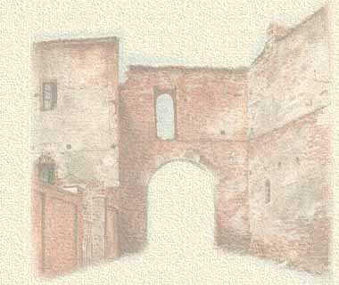

Amministrazione Comunale

Commissione Biblioteca

presentano

“La Festä d’la Madonä di por”

Per informazioni:

Via Marconi 2
28070 TORNACO (NO)
Tel.: 0321846118
Fax: 0321846377


Tornaco

21 marzo – 5 aprile 2009

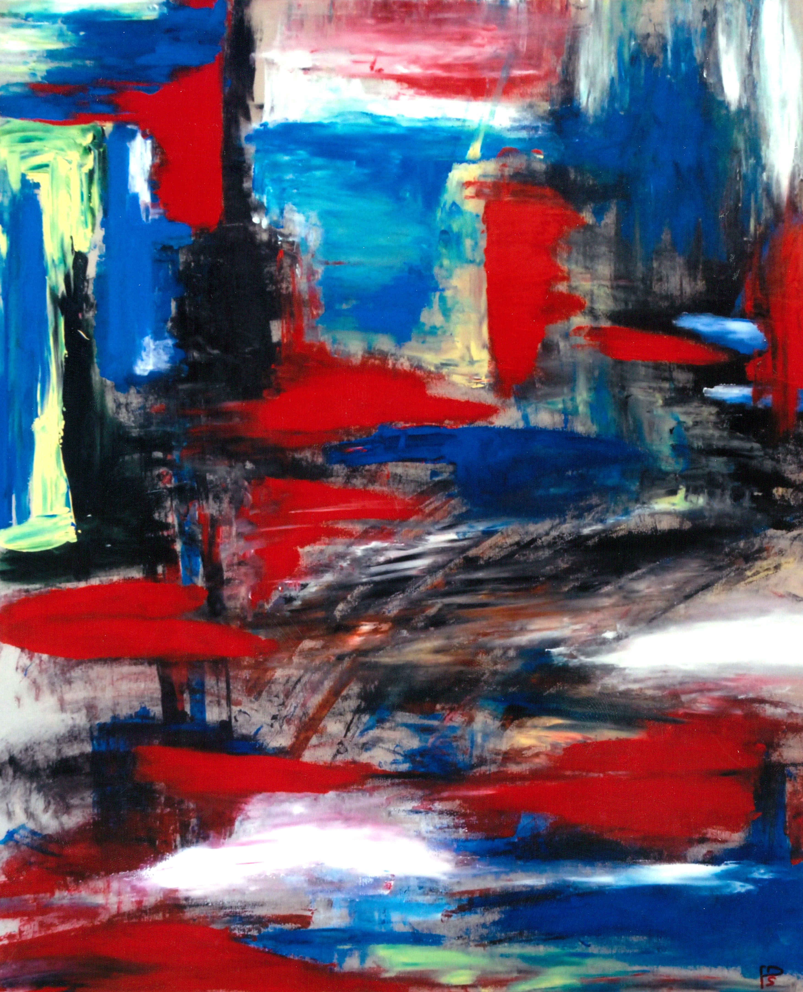

Tradizione, arte, cultura e partecipazione
in
un borgo della bassa novarese

Programma

Sabato 21 marzo, ore 18.00: Villa Marzoni

Inaugurazione della Personale
di pittura dell’artista

Flavio Du Sap

-seguirà rinfresco-

Sabato 28 marzo, ore 18.00: Villa Marzoni

Inaugurazione mostra fotografica
3ª Edizione
-Concorso d’la Madonä di por-

Domenica 29 marzo, ore 15.00:
Campo Sportivo Comunale

Torneo di Calcio Dei Rioni.
Calcio a 5 di rappresentative “miste”
dei rioni di Tornaco

Sabato 4 aprile, ore 21.00:
Teatro Comunale

Academia dal Rison e Commissione Biblioteca presentano la seconda edizione di
“puisìä int la Bassä, poesia e storie
del basso novarese e della lomellina,”

Domenica 5 aprile: Villa Marzoni

ore 11.00 Apertura Mostre di Pittura e Fotografia e del Museo Etnografico di Tornaco

ore 15.00 Giochi e Animazione per grandi e piccini

ore 16.00 Degustazione piatti tipici tradizionali
d’la Madonä di por
offerti dall’Amministrazione Comunale
e preparati da mani esperte

ore 17.00 Premiazione del concorso fotografico
Politropismo astratto-figurativo, così può definirsi una scelta pittorica senza confini formali, dove il colore prende forma e rende concreta e visibile una figurazione mentale. Il simbolo di per sé evoca un racconto storico, una città diventa fantastica, un paesaggio onirico.
Lo scrittore racconta, il filosofo per amore del sapere si cimenta in elaborazioni mentali, chi dipinge, semplicemente incanta, lascia la totale libertà, non fa profezie né si illude di mutare l’ordine delle cose.
A chi vorrà dedicare un po’ del proprio tempo per porgere uno sguardo, un sincero benvenuto.
Flavio Dusio Sapelli

Periferia urbana acrilico su tavola 80 x 100

L’autore, Du sap, acronimo di Dusio Sapelli, nato a Ozano Monferrato nel 1952 e da trent’anni, nel segno di Ippocrate, si occupa di medicina clinica e nutrizione. La sua attività pittorica, praticata per diletto, rappresenta una pausa contemplativa dopo il tempo dedicato alla cura dei disagi fisici e delle problematiche delle persone.
ORARI: sabato dalle 16 alle 19,30
festivi dalle 10 alle 12 e dalle 16 alle 19,30
La mostra è aperta fino a Pasquetta

